제 안 서



주식회사 올팩

ALLPACK.CO.,LTD
http://www.allpack.co.kr
Tel. 032-326-8895

사업협력제안서

안녕하십니까?
주식회사 올팩입니다.
저희 (주)올팩은 모든 가족들이 가정에서 손쉽고 안전하게 찜질을 하고 취침도 할 수 있는 이동식(가정용,업소용)황토찜질기를 인체공학적으로 설계하여 수년간 연구 노력 끝에 국내는 물론 세계최초로 개발하게 된 회사입니다. 또한 황토천연침대/황토솔잎게르마늄베개/황토솔잎게르마늄방석/차량용황토시트 등 황토관련건강제품을 제조/판매하는 회사입니다.

■ 이동식 황토찜질기
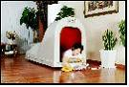
- SBS 2005년 03월 03일 목요일 모닝와이드 “대박정보 이래서 뜬다” 방영
- SBS 2005년 03월 17일 김승현 “정은아의 좋은아침”
눈물겨운 출산풀스토리(원미연) 방영
- MBN 2005년 02월 15일 매일경제TV “톡톡! 아이디어비즈니스현장” 방영
- MBN 2005년 11월 11일 매일경제TV “작지만 강한기업” 방영

Well-Being Life -> 온가족의 행복속엔 “이동식황토찜질기”가 있습니다.

협력제안개요

제안분야 | 입점 건
회사명 | ㈜ 올팩 |  | 대 표 자 | 장 곤진
회사명 | 홈페이지 | http://www.allpack.co.kr
연락처 | 담 당 자 | 이 명숙 대리 | 이 메 일 | sarang-sori@hanmail.net
연락처 | 전 화 | 032-326-8895 | 팩 스 | 032-326-8088
연락처 | H.P | 011-9943-1483

※저희 ㈜올팩은 함께 사업을 전개하고자 하는 모든 파트너들과의 관계를 소중히 생각하고 있으며,
다양한 가능성에 대하여 오픈 된 마음으로 받아들일 준비가 되어있는 열린 파트너입니다. 감사합니다.


C I 소개



회사위치
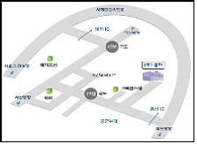
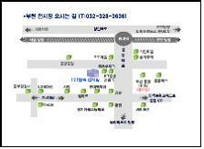
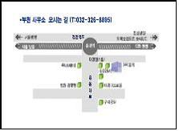
본사/공장 부천사무소 부천전시장
1. 회사 개요

일반사항 | 회사명 | ㈜올팩 |  |  | 대표자 |  | 장 곤진
일반사항 | 주 소 | 경기도 부천시 원미구 상1동 409 서련코아빌딩 305호
사업현황 | 업 종 | 제 조 | 설립년도 | 2000/05 |  | 사업자  등록번호 |  | 316-81-04313
사업현황 | 자본금 | 2100백만 | 매출액 | - |  | 상장여부 |  | -
담당자 | 부 서 | 관리부 | 성 명 | 이명숙 |  | 직 책 |  | 대리
담당자 | 전 화 | 032-326-8895 | H.P | 011-9943-1483 |  | FAX |  | 032-326-8088
인력및  장비 | 전체인원 |  |  | 담당인원(유통사업부)
인력및  장비 | 50명 |  |  | 10명
기업관  및  목 표 | 국민건강 생활과 청정환경을 생각하며 웰빙시대에 발맞추어 함께 뛰는 주식회사 올팩입니다.  현대인이 즐겨찾는 대중 찜질방은 위생 및 질병 감염등에 무방비 상태로 노출돼 오히려 병을  얻을 수 있는 위생 사각지대에 있습니다. 이에 저희 (주)올팩은 모든 가족들이 가정에서  손쉽고 안전하게 할수 있는 맑고 쾌적한 “가족건강의 웰빙문화”의 선두제품 이동식  황토찜질기를 국내는 물론 세계 최초로 개발하게 되었습니다. 최근 요가, 명상, 스파, 헬스등  건강과 자연친화적인 생활과 문화를 즐기고 삶의 질을 높이려는 웰빙족이 증가함에 있어  (주)올팩은 이동식 황토찜질기로 고객 여러분의 젊음과 건강을 지켜 드리도록 노력하겠습니다.
회사연혁 | 2000.03-전분용기 연구개발 착수(건국대학교 동물자원연구센터)  2000.04-충남 서산시 고북면 소재(산업단지)토지, 건물매입  2000.05-올팩 설립  2001.11-일본특허출원 3건  2002.05-황토찜질기(AP-100) 개발착수  2003.06-(주)올팩 법인전환  2003.06-국내특허 출원 4건 / 의장출원 4건 / 상표출원 6건  2003.09-국내 특허 등록 4건  2004.01-국내 특허 출원 2건  2004.03-국내 특허 등록 1건 / 의장출원 1건  2004.04-국내 특허 등록 1건  2004.06-의장등록 4건 / 의장출원 1건 / 황토찜질기(AP-100) 개발완료  2004.10-상표,서비스 등록 4건 / 국제특허다수출원 /신제품 AP-200, AP-400 개발착수  2004.11-전기용품안전인증(한국전기전자시험연구원)  Q마크 인증(한국전기전자시험연구원) / ISO9001 국제품질인증(KETI 품질인증원)  2005.07-일본수출  2005.08-신제품(AP-200/AP-400 : 황토찜질기, AP-300 : 황토천연침대) 개발완료  2005.08-황토찜질기(AP-500) 개발착수  2005.09-신제품 일본수출  2005.12-황토찜질기(AP-500) 개발완료  2005.12-황토찜질기(AP-600) 개발착수
- 인력 및 조직구성

조 직 도
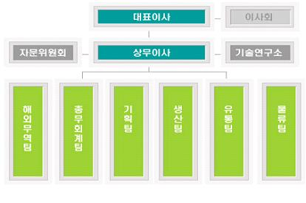

- 제품설명

*이동식(가정용,업소용) 황토찜질기 및 황토천연침대 특징 및 효능
-국내는 물론 세계 최초로 눕거나 앉아서 편안하게 사용할수 있는 인체공학적인 설계로 개발된
이동식(가정용,업소용) 황토찜질기
-수작업으로 제작, 반영구적인 제품으로 내구성이 강하며 외관 디자인도 뛰어나 인테리어효과 탁월
-설치 및 보관이 간편한 조립식으로 전신 및 부분찜질을 할수있게(돔 앞뒤 이동할수 있도록)개발
-원하는 온도조절이 자유롭고, 이불이 필요없는 침대로 사용할수 있다.
-황토에서 원적외선 방사율 92%로 성인병을 예방하고 세포조직을 활성화시켜 노화방지에 탁월
-대장균, 화농균의 99.8% 박멸 및 곰팡이류의 예방, 자연의 기로 원기충전
-아토피성 피부질환에 탁월한 효과 , 게르마늄 건강효과, 쾌적한 숙면 찜질로 갱년기, 생식기 질환에
효과, 숯, 허브, 솔잎, 약쑥, 국화, 기타 한약재 찜질효과
-위생 사각지대인 대중찜질방의 문제점 해소
-아이들 : 아토피성 피부질환 개선, 면역성 강화
청소년 : 정신집중 및 피로회복, 학습능력 강화
직장인 : 만성피로, 스트레서 해소, 혈액순환 촉진
가정주부 : 피부미용, 부인병, 갱년기 회복, 특히 출산 시 산후조리 효과 탁월
노 인 : 만성질환, 신경통, 관절염, 허리통증, 피부노화 방지
*황토솔잎게르마늄베개 / 황토솔잎게르마늄방석 / 차량용황토시트
황토에서 발생하는 바이오게르마늄은 인체 친화력이 가장 높고 안전하며, 노폐물/중금속 배출기능이
뛰어나다. ‘생명의 원소’라 불리우는 게르마늄은 인체에 산소를 충분히 공급하여 세포기능을 활성화하며,
SOD(Superoxide dismutase)효소의 분비를 촉진하여 유해산소에 의한 세포막의 손상 및 파괴를 방지
하여 치매를 예방하고, 뇌 기능의 쇠퇴를 막아 노화를 지연시킨다. 또한, 면역조절작용을 하여 인체
면역체계의 발란스를 유지시켜주며 자연치유력도 회복시켜준다.

*가정용/업소용 이동식 황토찜질기(AP-100)의 사양
-제품의 명칭 : 황토찜질기(AP-100)
-규격(단위 ㎜) : 900(폭) × 2,100(길이) × 1,100(높이)
-중량 : 110㎏
-정격전압 : AC220V / 60㎐ / 410W
-온도설정범위 : 20℃ ~ 50℃
-시간설정범위 : 0분 ~ 99분
-색상 : 금펄, 은펄, 진주펄
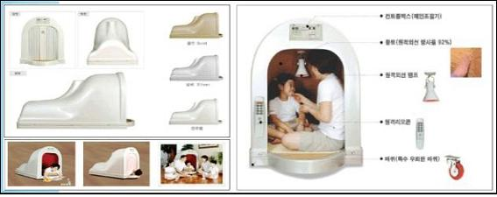
-제품가격 : \6,600,000

*가정용/업소용 황토찜질기(AP-200)의 사양
-제품의 명칭 : 황토찜질기(AP-200 : 레자/가죽)
-규격(단위 ㎜) : 1,100(폭) × 2,100(길이) × 900(높이)
-중량 : 80㎏
-정격전압 : AC220V / 60㎐ / 450W (원적외선 80 ~ 100W 별도)
-온도설정범위 : 0℃ ~ 60℃
-연속기능 : 연속으로 설정하시면 황토온열기의 온도가 30℃로 설정됩니다.
-제품가격 : \2,970,000
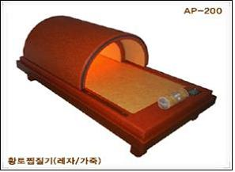
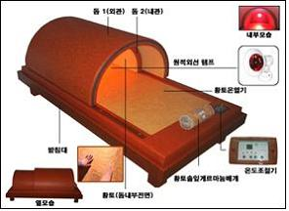

*가정용/업소용 황토찜질기(AP-400)의 사양
-제품의 명칭 : 황토찜질기(AP-400 : 무늬목/우드)
-규격(단위 ㎜) : 1,100(폭) × 2,100(길이) × 900(높이)
-중량 : 80㎏
-정격전압 : AC220V / 60㎐ / 450W (원적외선 80 ~ 100W 별도)
-온도설정범위 : 0℃ ~ 60℃
-연속기능 : 연속으로 설정하시면 황토온열기의 온도가 30℃로 설정됩니다.
-제품가격 : \3,520,000
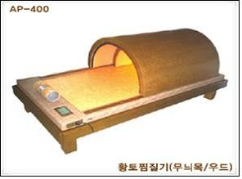
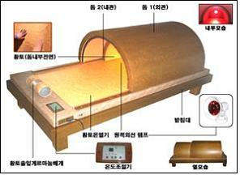

*가정용/업소용 황토찜질기(AP-500)
-제품의 명칭 : 황토찜질기(AP-500 : 레자/가죽)
-규격(단위 ㎜) : 900(폭) × 2,000(길이) × 700(높이)
-중량 : 60㎏
-정격전압 : AC220V / 60㎐ / 450W (원적외선 80 ~ 100W 별도)
-온도설정범위 : 0℃ ~ 60℃
-연속기능 : 연속으로 설정하시면 황토온열기의 온도가 30℃로 설정됩니다.
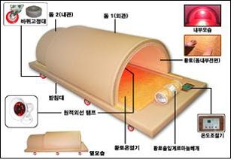
-제품가격 : \1,980,000
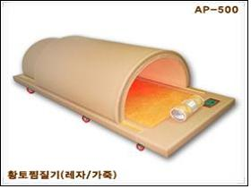

*가정용/업소용 황토찜질기(AP-500Q)
-제품의 명칭 : 황토찜질기(AP-500Q : 레자/가죽)
-규격(단위 ㎜) : 900(폭) × 2,000(길이) × 900(높이)
-중량 : 80㎏
-정격전압 : AC220V / 60㎐ / 450W (원적외선 80 ~ 100W 별도)
-온도설정범위 : 0℃ ~ 60℃ ~ 90℃
-연속기능 : 연속으로 설정하시면 황토온열기의 온도가 30℃로 설정됩니다.
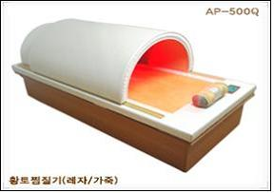
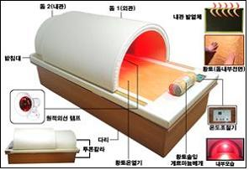
-제품가격 : \3,520,000

* AP-500Q 제품은 내관돔(위)에서도 발열체를 채택하여 90도까지 복사열이 발생함으로 찜질매니아
분들이 가장 선호하는 제품으로 다이어트, 피부샵등 여름을 겨냥한 사계절 가능한 제품입니다.
* 찜질 하는 모습
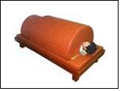
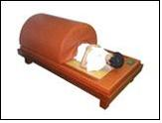
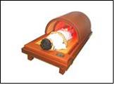
전신찜질 반신찜질 부분찜질
AP-200(레자/가죽)

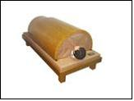
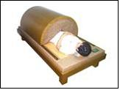
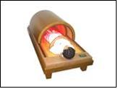
AP-400(무늬목/우드)

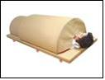
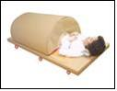
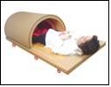
AP-500(레자/가죽)

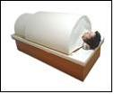
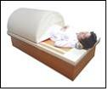
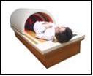

AP-500Q(레자/가죽)

* AP-200 / AP-400 / AP-500 / AP-500Q

1. 돔형식으로 제작된 가정용/업소용 황토찜질기
2. 전신 및 부분찜질을 할수있게(돔 앞뒤 이동기능) 제작된 제품입니다.
3. 전 공정이 수작업으로 이루어진 장인정신으로 생산하는 제품입니다.
4. 황토에서 원적외선 방사율 92%, 대장균,화농균의 99.8% 박멸 및 곰팜이류의 억제
5. 찜질기 및 이불이 필요없이 침대로 사용이 가능한 제품입니다.
6. 조립식으로 어느장소에서든지 간편하게 설치, 이동, 보관이 용이한 제품입니다.

*황토천연침대(AP-300)

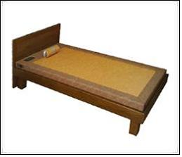
황토천연침대 - 제품사양
-제품의 명칭 : 황토천연침대(AP-300)
-규격(단위 ㎜) :
1,100(폭) × 2,100(길이) × 800(높이)
-중량 : 60㎏
-정격전압 : AC220V / 60㎐ / 450W
-온도설정범위 : 0℃ ~ 60℃
-제품가격 : \1,650,000

*황토솔잎게르마늄 베개 및 방석, 차량용황토시트
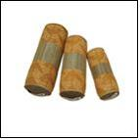
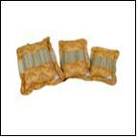
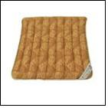
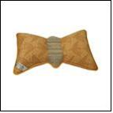

AP-1(원형베개) AP-2(사각베개) AP-3(방석) AP-4(경추베개)
가격(대) : \60,500 가격(대) : \60,500 가격 : \48,400 가격 : \60,500
(중) : \48,400 (중) : \48,400
(소) : \36,300 (소) : \36,300
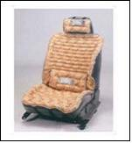
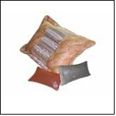
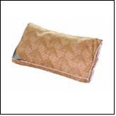

AP-5(차량용황토시트) AP-6(아이스사각베개) AP-7(뉴사각베개)
가격 : \108,900 가격 : \60,500 가격 : \60,500
- 특허등록증/인허가 및 분석결과성적표
인증서 | 2004.06-ISO9001(KETI 품질인증원)  2004.11-전기용품안전인증(한국전기전자시험연구원)
특허등록증 | 2003.06-국내특허 출원 4건  2003.06-의장출원 4건  2003.06-상표출원 6건  2003.09-국내특허 등록 4건  2004.01-국내특허 출원 2건  2004.03-국내특허 등록 1건 / 의장출원 1건  2004.04-국내특허 등록 1건  2004.06-의장등록 4건 / 의장출원 1건  2004.10-상표/서비스 등록 4건  2004.10-국제특허다수출원  2005.08-국제특허 3건  2005.09-의장등록 3건
분석결과  성적표 | 2004.09-원적외선 방사율 92%-황토코트(한국건자재시험연구원)  2004.09-대장균 24시간후 99.8% 감소(한국건자재시험연구원)  2004.09-화농균 24시간후 99.8% 감소(한국건자재시험연구원)  2006.01-원적외선 방사율 92%-카본발열체(한국건자재시험연구원)

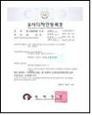
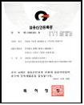
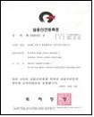
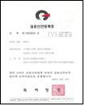
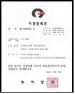
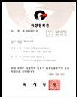

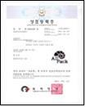
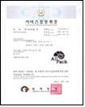
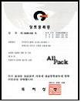
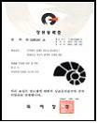
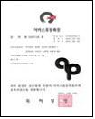
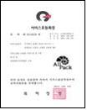

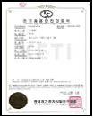


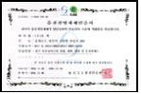

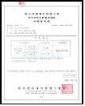
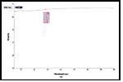
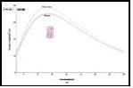
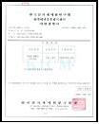
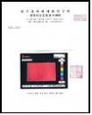

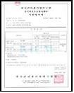
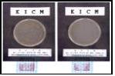
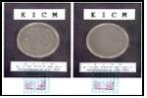
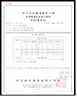
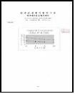
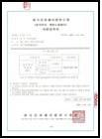
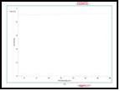
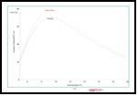
제품 및 행사참가이미지

2006년 1월 19일~23일 코엑스 한국결혼상품전참가
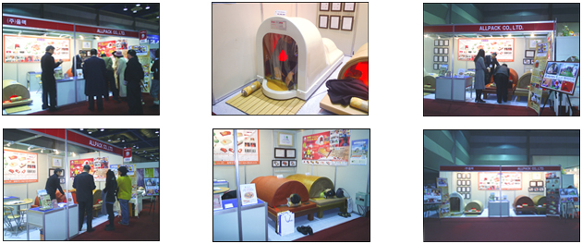

2005년 12월 20일~23일 코엑스 국제기능성박람회참가
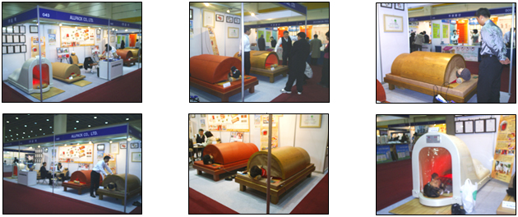

2005년 10월 중소기업청 주최 대중소기업 상생 협력 박람회 참가
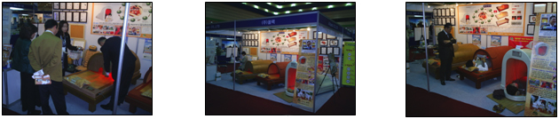

2005년 6월 8일 제1회 이마트주최 중소기업우수상품컨벤션참가
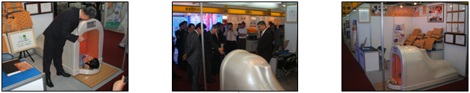

2004년 웰빙페어 박람회사진
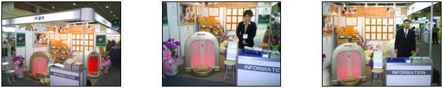

SBS 2005년 3월 3일 목요일 모닝와이드 “대박정보 이래서 뜬다”에 방영
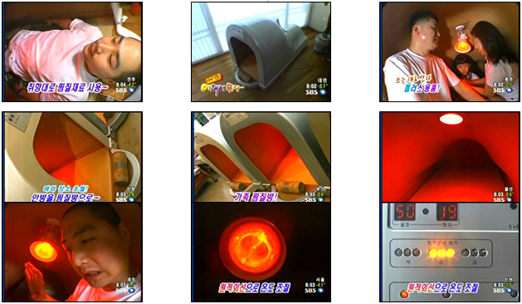

SBS 2005년 3월 17일 김승현 “정은아의 좋은아침” 눈물겨운 출산풀스토리(원미연)에 방영
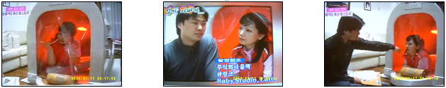

부천전시장 및 제품이미지
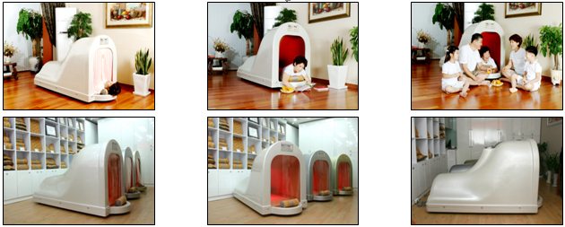

MBN 2005년 2월 15일 매일경제TV “톡톡! 아이디어비즈니스현장”에 방영
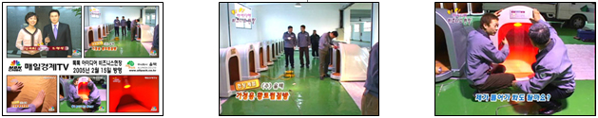

롯데백화점행사 및 찜질재료이미지
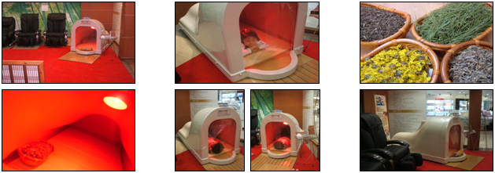

언론 보도 자료

2004~2005
2005~
2006~현재
2004년 12월 신문광고
2004/12/08 한국경제
2004/12/17 중앙일보
2004/12/24 매일경제
2004/12/29 대한뉴스

2004년 12월 잡지광고
2004/12/24 리빙센스
2004/12/24 우먼센스
2004/12/24 주부생활
2004/12/24 여성동아
2005년 01월 신문광고
2005/01/05 한국경제
2005/01/06 매일경제
2005/01/07 한국경제
2005/01/11 세계일보
2005/01/11 종교신문
2005/01/12 국민일보
2005/01/12 종교신문
2005/01/13 중앙일보
2005/01/14 경향신문
2005/01/15 국민일보
2005/01/17 세계일보
2005/01/19 국민일보
2005/01/19 종교신문
2005/01/21 매일경제
2005/01/27 한국일보
2005/01/28 중앙일보
2005/01/29 매일경제
2005년 01/02/03/04월
잡지광고
주부생활/퀸/여성동아
여성중앙/우먼센스/
오뜨/코스타/여성조선/
월간골프/럭셔리
2005년 02월/04월
신문광고
2005/02/02 동아일보
2005/02/04 한국경제
기획기사
2005/02/16 조선일보
2005/02/22 한국경제
기획기사
2005/02/24 한국경제
기획기사
2005/04/04 중앙일보
2005년 라디오/TV광고
KBS표준FM(106.1)
-정한용,왕영은입니다.
SBS러브FM(103.5)
-김흥국,박미선의
대한민국특급쇼
2005/02/15
MBN 매일경제TV
-톡톡 아이디어비즈니스
현장 방영
2005/03/03
SBS 모닝와이드
-대박정보 이래서 뜬다
방영
2005/03/17
SBS 김승현,정은아의
좋은아침
-눈물겨운 출산풀스토리
(원미연편) 방영
2005/11/11
MBN 매일경제 TV
-작지만 강한기업 방영
2005년 09/10/11/
12월 잡지광고
여성조선/우먼센스/
여성동아/여성중앙/
주부생활/퀸
2005년 11/12월
신문광고
2005/11/01 세계일보
2005/11/03 서울경제
서울신문
2005/11/04 국민일보
2005/11/05 세계일보
2005/11/09 서울신문
세계일보
2005/11/10 서울신문
2005/11/11 세계일보
서울경제
2005/11/14 국민일보
2005/11/17 서울경제
2005/11/18 국제신문
2005/11/19 서울신문
2005/11/21 국민일보
2005/11/25 서울신문
2005/11/28 국민일보
2005/11/29 서울경제
2005/12/07 서울신문
2005/12/08 매일경제
2005/12/09 서울경제
2005/12/12 국민일보
2005/12/13 서울신문
2005/12/19 국민일보
2005/12/23 서울신문
2005/12/29 서울경제
2005/12/30 서울신문
2006년 01/02/03/
잡지광고
여성조선/우먼센스/
여성동아/여성중앙/
주부생활/퀸/에쎈
2006년 01/02/03월
신문광고
2006/01/02 서울신문
2006/01/05 서울경제
2006/01/10 한국경제
2006/01/11 서울신문
2006/01/13 서울신문
2006/01/16 국민일보
2006/01/19 국민일보
2006/01/20 서울신문
2006/01/23 서울신문
2006/01/24 한국경제
2006/01/26 매일경제
2006/01/26 동아일보
2006/02/02 서울신문
2006/02/09 서울신문
2006/02/19 국민일보
2006/02/17 서울신문
2006/02/17 한국경제
2006/02/20 국민일보
2006/02/22 한국경제
2006/02/23 서울신문
2006/02/25 서울신문
2006/03/01 서울신문
2006/03/02 서울신문
2006/03/06 동아일보
2006/03/06 내일신문
2006/03/08 서울신문
2006/03/08 내일신문
2005년 04/09/10월
신문광고
2005/04/04 중앙일보
2005/09/09 동아일보
2005/09/09 중앙일보
2005/09/13 한국경제
기획기사
2005/09/16 세계일보
2005/09/21 세계일보
2005/09/23 한국경제
기획기사
2005/09/27 세계일보
2005/09/29 조선일보
2005/10/04 세계일보
기획기사
2005/10/08 세계일보
2005/10/12 세계일보
2005/10/17 세계일보
2005/10/20 세계일보
한국경제기획기사
2005/10/21 서울신문
2005/10/24 국민일보
서울경제
2005/10/25 서울신문
2005/10/26 국민일보
서울경제/세계일보
2005/10/28 국민일보
서울신문기획기사
2005/10/29 매일경제
2005/10/29 서울신문
5. 사업 예측 및 운영 계획

시장성 및 사업성 | 황토찜질기는 온가족이 이용하는 맑고 쾌적한 “가족건강 웰빙문화”  의 선두제품입니다. 물질이 아닌 정신적으로 풍요롭고 육체적으로 건강한  삶의 방식을 추구하는 웰빙족과 웰빙관련 사업은 앞으로도 꾸준히  증가할 것이며 그만큼 사업전망도 밝다고 할 수 있습니다.  웰빙명품인 저희 이동식(가정용)황토찜질기를  선택함으로 소비자들의 만족은 물론 (주)올팩만이 추구하는  차별화된 마케팅전략으로 (주)올팩의 사업 파트너들에게 최고의  아이템이 될 것으로 확신합니다.
홍보 및 영업  계획 | *1차 마케팅 플랜  이동식황토찜질기(AP-100) 출시와 함께 각종광고매체(TV,라디오,일간지,  잡지 등)을 통한 홍보 – 제품의 브랜드 확보 단계  *2차 마케팅 플랜(현재 진행단계)  제품의 브랜드 확보 후 영업망 구축 및 판매  -전국적인 영업망 확보(직영점, 지사, 대리점, 백화점 등 : 오프라인망 구축)  -온라인상의 영업망 확보(홈쇼핑, 쇼핑몰, 케이블방송 등 : 온라인망 구축)  -지속적인 홍보(각종광고매체, 이벤트를 통한 2차 제품의 브랜드 확보)  -제품의 브랜드 확장 및 기업의 인지도 확립단계  *3차 마케팅 플랜  -신제품 개발(AP-200/AP-300/AP-400/AP-500/AP-500Q)과  제품의 다각화로 인한 당사와 협력사의 매출 극대화  -고객을 위한 서비스로 고객 만족기업으로의 성장단계  * 항상 새로운 것을 원하는 소비자들에게 참신하고 획기적인 대박아이템  이동식황토찜질기로 마케팅전략을 세우신다면 고객의 만족은 물론 기업의  이미지/매출의 증가에도 큰 도움이 되리라 확신합니다.  * A/S  1) 당사 서비스센터에서 보수 및 A/S  2) 전국적인 서비스센터 개설 – 고객과 협력사를 위한 만족 서비스  (진행 중)
수익성 분석
및
A/S
행사진행현황 | * 백화점행사 및 박람회 참가현황(2004년~ 현재)  -웰빙페어 박람회 참가(2004년 11월 4일 ~ 7일)  -롯데백화점 잠실점 실버박람회 참가(2005년 5월 6일 ~ 5월 12일)  -롯데백화점 분당점 행사참가(2005년 5월 6일 ~ 5월 9일)  -롯데백화점 잠실점 행사참가(2005년 4월 23일 ~ 5월 28일)  -제1회 이마트주최 중소기업우수상품(선정) 컨벤션 참가(2005년 6월 8일)  -대중소기업 상생협력 박람회 참가(2005년 10월 27일 ~ 29일)  -국제 기능성 박람회 참가(2005년12월 20일 ~ 23일)  -한국결혼상품전 참가(2006년 1월 19일 ~ 23일)  * 온라인 쇼핑몰 입점현황  -한솔Csclub/이마트쇼핑몰/G마켓/다음온켓/인터파크/네이트닷컴  -우리홈쇼핑/코리아홈쇼핑/한겨레신문쇼핑몰/아이세이브존/바이이즈  -세이브앤조이/와우몰/미소라이프/메디하우스 등 100여곳

